Подготовка руки дошкольника к письму
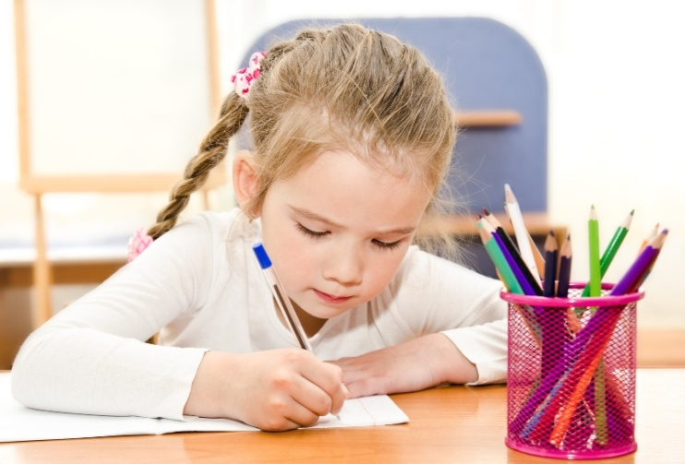
К сожалению, на важный вопрос – «как подготовить руку дошкольника к письму?» - некоторые родители ищут ответ только тогда, когда ребенок должен идти в первый класс. Многие не знают, или не догадываются, что готовность руки к письму начинает формироваться в раннем детстве.
А что такое «письмо»? Письмо - это особая форма речи, при которой ее элементы фиксируются на бумаге (других материалах) путем нанесения графических слов (графем), соответствующим элементам устной речи.
В истории человечества письмо прошло несколько этапов: от рисунка, передающего содержание всего послания, к рисунку – символу, обозначающему фразу или слово, и, наконец, к знаку – символу (букве), обозначающей отдельные звуки. Эти этапы развития проходит почти каждый ребенок при обучении письму. Поэтому, подготовка дошкольника к письму – это результат поэтапных действий, направленных на ребенка в возрасте от 1,5 до 6,5 лет.
Специфическими навыками письма являются:
Двигательный навык, который предполагает развитие способности ориентироваться на линейке, строке, клеточке; быстрое нахождение лево-правой сторон и т.д.;
сформированность зрительно-двигательных образов и представлений; развитие аналитического восприятия и воспроизведения предметных изображений и буквенных знаков поэлементно-целостным способом;
Графический навык, который предполагает умение красиво и легко ( а значит не напряженно) рисовать колебательными, вращательными, плавными, отрывными и ритмизированными движениями графические элементы различного содержания (предметные изображения, разные линии - широкие, узкие, нитевидные, ломаные, спиралевидные,…; условные знаки, в том числе и буквы и т.д.), выполняя их с разной силой нажима, скоростью, темпом, ритмом, наклоном, соблюдая их правильную форму, величину и рисунок; легко и непринужденно удерживать пишущий инструмент (карандаш, ручку), соблюдая необходимый угол наклона,
выполнение графических движений с интересом, увлеченно, без повышенной напряженности.
Родители должны помнить о том, что наибольшие трудности у первоклассников возникают при выполнении графических упражнений.
Причинами этого являются, во-первых, отсутствие интереса к освоению письма, во-вторых, недостаточная «зрелость» мелкой мускулатуры кистей рук, в-третьих, недостаток опыта выполнения графических движений.
Рассмотрим детально каждую из этих причин и методы их устранения. В целом, это и будет хорошей подготовкой руки дошкольника к письму.
1. Интерес к освоению письма. Упражнения следует проводить в игровой форме, ставя вначале перед ребенком игровую и практические задачи: «дорисуй незаконченный рисунок», «соедини точки», «нарисуй рисунок по точкам», «проведи дорожку», «попади в цель» и др. Важно заинтересовать, показать значение письма.
Если ребенок не захочет заниматься, его нельзя заставлять! Это может привести к стойкому нежеланию выполнять письменное задание. В этом случае нужно в начале заинтересовать его красивой тетрадкой, новыми цветными карандашами и т.п., постепенно переключая интерес на результат графических действий. Успех радует ребенка, повышает мотивацию, поэтому поддерживайте ребенка эмоционально. Постепенно усложняйте графические упражнения!
2. «Зрелость» мелкой моторики рук обеспечивает точность графических действий за счет мышечного контроля. Это ловкость пальцев и кистей рук, скоординированность их движений. Для каждого возраста существуют специальные приемы развития мелкой моторики. Дошкольникам будут полезны следующие приемы и упражнения: пальчиковая гимнастика и пальчиковые игры, лепка из пластилина, теста и глины, выполнение движений с мелкими предметами (мозаика, конструктор, нанизывание бусинок), выполнение «закручивающих» движений (закручивание крышек, гаек в конструкторе), специальные упражнения для подготовки руки к письму.
3. Опыт графических движений ребенок приобретает, выполняя: различные виды штриховки, рисуя, раскрашивая, копируя рисунки, обводя контуры по точкам и пунктирным линиям, продолжая узоры различной сложности, ведя линии по лабиринтам и т.п.
При этом необходимо следить, чтобы ребенок вел линии сверху вниз и слева направо, штриховал ровно, без пробелов, «не выходил» за контур изображения.
Специалисты не рекомендуют обучать дошкольников написанию письменных букв и, тем более, использовать для подготовки к школе школьные прописи. Уважаемые взрослые, занимайтесь с ребенком по прописям для дошкольников, представленными в большом разнообразии на прилавках наших книжных магазинов.
Успешность формирования графического навыка во многом зависит от уровня развития других учебно-важных качеств: способности принимать задачу и произвольно управлять своими действиями, обучаемости, зрительного анализа и зрительно-двигательной координации движения руки, навыков пространственной ориентации.
Даже если дошкольник рисует много и с увлечением, но при этом нет руководства со стороны взрослого, графический навык может формироваться неправильно. Для того чтобы графические упражнения с дошкольниками были максимально эффективны, нужно учитывать возрастные и индивидуальные особенности ребенка, при организации занятий выполнять ряд правил письма (посадка, наклон тетради, положение ручки в руке).
Прежде чем показывать малышу, как писать буквы, нужно сначала научить его правильно держать в руке то, чем он будет это делать, – карандаш, ручку, фломастер.
Как правильно держать ручку
Ручка должна лежать на левой стороне среднего пальца. Указательный палец придерживает ручку сверху, большой поддерживает ручку слева. Все три пальца слегка закруглены и не сжимают ручку слишком сильно. Указательный палец может легко подниматься, и ручка при этом не должна падать. Безымянный палец и мизинец могут находиться внутри ладони или же свободно лежать у основания большого пальца. Во время письма рука опирается на верхний сустав загнутого внутрь мизинца. Итак, представим, что на среднем пальце правой руки у нас есть невидимая подушечка:
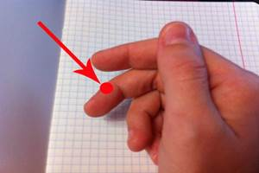
Именно на эту подушечку мы и укладываем ручку:
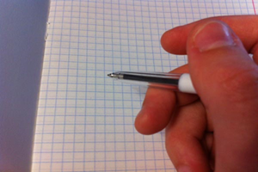
Теперь указательный и большой пальцы захватывают ручку сверху:
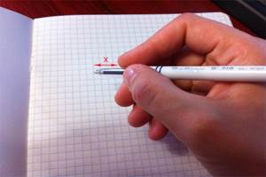
Расстояние Х от самого кончика ручки до кончика указательного пальца должно быть примерно 1,5 см. Если расстояние очень маленькое или большое, рука во время письма будет напряжена.
Правила, которые нужно соблюдать при письме:
1. Сидим прямо.
2. Ноги вместе.
3. Между грудью и столом расстояние 1,5 – 2 см.
4. Тетрадь расположена под углом 30 градусов. Если тетрадь расположена по-другому, ребёнку придётся поворачивать туловище и сильно наклонять голову.
5. Нижний левый угол листа, на котором пишет ребёнок, должен соответствовать середине груди.
6. Оба локтя лежат на столе.
7. Три точки опоры: спинка стула, сиденье стула, пол.
Что можно использовать при подготовке руки к письму?
Игры на развитие тактильного восприятия. Они «тренируют» чувствительность пальцев рук, помогая им научиться определять такие качества предмета, как мягкость и твердость, форма, вес, температура, текстура. «Узнавание» ребенком предметов на ощупь в дальнейшем дает возможность правильно держать кисть, регулировать силу ее захвата и улучшает тонус мышц, что делает движения руки более точными.
Массаж рук и пальцев (поглаживание, разминания, похлопывание для появления ощущения тепла). Можно использовать различные массажеры, зубную щетку, поролоновые губки. Растирайте зубной щеткой сначала подушечку каждого пальчика, а затем медленно опускайтесь к его основанию. В самом конце помассируйте всю ладошку.
Упражнения с пальчиками. Самым простым является изображение при помощи пальчиков различных фигурок. Например:
1. Стул, кресло. Поставить на стол сжатый кулачок правой руки, левую приставить нему вплотную пальцами вверх, как спинку.
2. Бочка. Неплотно сжать руку в кулачок.
3. Птичка пьет из бочки. Поднести к «бочке» вторую руку, указательный пальчик опускать в отверстие и поднимать.
4. Миска, гнездо. Соединить округлые ладони.
5. Птичка в гнезде. Соединить округлые ладони, большие пальцы спрятать вовнутрь.
6. Птенцы в гнезде. Обхватить все пальчики правой руки левой ладонью и шевелить ими.
7. Крыша, башня, дом. Кончики пальцев рук соединить в наклонном положении ладоней.
8. Магазин с прилавком. Положение рук то лее, но указательные пальцы соединены по всей длине.
9. Покупатель и продавец. Положение то же, но большие пальцы расположить по обе стороны «прилавка».
10. Мостик. Положение рук горизонтальное, кончики пальцев касаются друг друга.
11. Кораблик. Округленные ладони снизу плотно прижаты друг к другу и слегка приоткрыты сверху.
12. Елка. Пальцы обеих рук скрещены под углом друг к другу.
13. Солнечные лучи. Скрещенные руки приподняты вверх, пальцы разведены.
14. Беседующие человечки. Поставить на стол два кулака с поднятыми вверх большими пальцами.
15. Ворота. Кисти рук поставить на ребро, свести кончики пальцев. Открыть и закрыть «ворота».
16. Цепочка. Большой и указательные пальцы левой руки образуют кольцо. Через него попеременно пропускаются колечки из пальчиков правой руки: большой — указательный, большой — средний и т.д. Поменять положение пальцев на левой руке, продолжить упражнение.
17. Шарик. Пальцы каждой руки соединить в щепотки и приблизить друг к другу. Дуть на них, при этом пальчики принимают форму шара. Затем шар сдувается, и пальчики принимают исходное положение.
18. Колокольчик. Локти поставить на стол, пальцы обеих рук образуют замок. Средний палец одной руки опущен вниз, как язычок колокольчика, и ребенок им двигает.
Упражнение с карандашом «Добываем огонь», «Пропеллер», «Вращение», «Шаги». Цель: упражнять в прокатывании карандаша между ладонями, двумя-тремя пальцами по столу.
Игры с бигуди (катайте их между ладошками, «липучие» бигуди цепляйте между собой, из мягких и гнущихся бигуди выкладывайте буквы, цифры, фигуры.
Игры с печатками (пришейте на перчатку липучки для ткани так, чтобы большой палец приклеивался к остальным. Поочередно «приклеивайте» большой пальчик к остальным пальцам руки).
«Сухой бассейн». Наполните большую емкость крупой (фасолью, горохом, бобами, макаронными изделиями, пластиковыми пробками и т.п.). Попросите ребенка опустить руку в бассейн и найти, спрятанные там заранее, мелкие игрушки.
«Игры с носочками» (наполните маленькие носочки разной крупой, пусть ребенок подбрасывает их, ловит, мнет одним, несколькими пальцами, всей ладонью).
Игры с пуговицами, бусинами. Покажите ребенку, как нанизываются бусины, пуговицы на леску, на проволоку. Поиграйте в «лыжников»: поставьте указательный и средний пальцы в углубления больших пуговиц и двигайте ими по столу, имитируя ходьбу лыжника.
Игры со шнурками (завязывание, переплетание, выкладывание на столе из шнурков фигур, букв, цифр).
Пальчиковая гимнастика
«Раз, два, три, четыре, пять…»
Раз, два, три, четыре, пять – будем пальчики считать (говорим и соединяем поочередно подушечки пальцев левой и правой руки, большие, указательные и т. д.);
Раз, два, три, четыре, пять – надо пальцам поиграть (по очереди разъединяем пальцы);
Раз, два, три, четыре, пять (сжимаем пальцы правой руки под счет, потом – левой руки под счет);
Раз, два, три, четыре, пять – надо громко постучать (барабаним пальцами левой и правой руки поочередно в быстром темпе).
«Человечки»
Побежали вдоль реки
Дети наперегонки (поочередное касание указательным и средним пальцем поверхности стола).

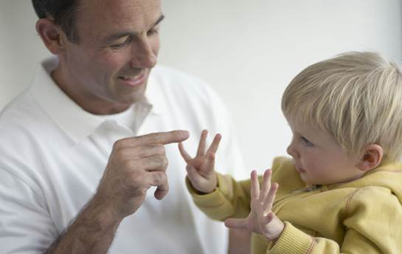

«Прогулка»
Пошли пальчики гулять (пальцы обеих рук сжаты в кулаки, большие пальцы разжимаем и поочередно стучим подушечками пальцев по столу),
А вторые догонять (указательные пальцы поочередно стучат по столу),
Третьи пальчики бегом (средние пальцы поочередно стучат по столу в ускоренном темпе),
А четвертые – пешком (безымянные пальцы стучат по столу в более медленном темпе),
Пятый пальчик поскакал (одновременное ритмичное касание стола обоими мизинцами)
И в конце пути упал (хлопок обеими ладошками по столу).
Работа с конструктором и мозаикой. Детали мозаики и конструктора бывают разной формы величины и цвета. Сначала можно предлагать ребенку несложные задания (сортировку деталей мозаики по цвету, величине или форме, выкладывание горизонтальных или вертикальных дорожек, простых узоров), затем – учить строить изображения по образцу и самостоятельно.
Лепка из глины, пластилина и теста укрепляет мускулатуру пальцев, вырабатывает «точные движения» руки, развивает мелкую моторику (в процессе лепки постоянно требуется что-то разминать, скатывать, сплющивать).
Рисование улучшает координацию движений пальцев и кисти рук. Рисовать можно разными материалами и способами – на бумаге, картоне, снегу, песке, асфальте, запотевшем окне...
Физкультурные упражнения основаны на хватательных движениях и дозировке силы руки, способствуют развитию точности движений. В процессе письма задействованы не только кисти рук, но и вся рука, мышцы плечевого пояса и спины, поэтому полезны игры и упражнения, в которых движения пальцев и кисти сочетаются с движениями всей руки и корпуса. Примеры:
- «Катим тачку». Ребенок «шагает» вперед на руках. Держим ребенка за бедра, а не за ступни ног. Это предотвращает неестественный прогиб в спине и чрезмерную нагрузку на маленькие ручки.
- «Каракатица». Ребенок садиться на пол, отрывает тазовую область от пола, на руках и ногах двигается вперед-назад, как каракатица.
- «Походка гусеницы». Ребенок наклоняется так, чтобы руками коснуться пола. Руки «шагают» по полу, ноги стоят. Когда руки максимально отдаляться от ног, пусть ребенок застынет на пару секунд, затем ноги «догоняют» руки.
Упражнения на определение пространственных взаимоотношений:
- упражнение на уточнение положения предмета относительно собственного тела;
- упражнения на уточнение пространственных взаимоотношений относительно другого предмета;
- упражнения на уточнение расположения предметов относительно человека, стоящего напротив.
Итогом этой работы служат графические диктанты, направленные на закрепление знаний, умений и навыков по ориентировке в пространстве. Для упражнения нужен тетрадный лист в клетку и карандаш. Первое время для ребенка желательно поставить точки, чтобы он знал, откуда начинать узор. Перед началом упражнения пусть ребенок покажет, где у него правая и где левая рука. Объясните ребенку, что вы будете диктовать ему узоры, а он будет рисовать по маленьким клеточкам. Узоры могут быть любыми, а начинать желательно с самого простого, например, одна клетка вверх, одна клетка направо, одна клетка вниз, одна направо…
Графический диктант «Собачка»: 1 клетка влево, 1 – вверх, 1 – вправо, 1 – вверх, 1 – вправо, 2 – вниз, 2 – вправо, 1 – вверх, 1 – вправо, 4 – вниз, 1 – влево, 1 – вверх, 2 – влево, 1 – вниз, 1 – влево, 3 – вверх.
Моделирование. Из проволоки, бумаги, ниток, геометрических фигур.
Штриховка, обводка.
Раскраски. Книжки-раскраски предлагают малышу с трех лет. Нужно только подбирать раскраски соответственно возрасту (чем младше ребенок, тем крупнее картинки), интересам ребенка.
Прописи. Работа в детских прописях дополняет занятия с раскрасками. В таких тетрадях ребенку предлагаются задания на обводку, штриховку, соединение точек, написание элементов букв в игровой форме.
Нужно ли начинать учить дошкольника прописным буквам? Одни скажут: «Да, в школе будет проще». Другие возразят: «Нет, еще рано». Как поступить? Конечно, развивать движения пишущей руки (и учиться писать) необходимо, но сначала ребенок должен усвоить, отложить у себя в памяти графический образ печатных букв. Буквы прописные – куда более сложные элементы для неподготовленного восприятия и неподготовленной руки малыша. С ребенком старшего дошкольного возраста, который уже умеет выводить карандашом печатные буквы, можно заниматься с прописями-раскрасками, в которых есть отдельные элементы прописных букв, и использовать тетрадь в линейку.
Есть еще один момент, объясняющий, почему не стоит сразу переходить к полноценному письму. Осваивая каждую конкретную букву на бумаге, нужно строго следовать правилу ее написания и соединения с другими буквами. Мало кто из родителей знает или помнит, что это за правила. Представьте себе такую ситуацию. Вы уже научили ребенка соединять между собой буквы и писать слова, а в первом классе учитель иначе объяснит ему, как буква «о» соединяется с буквой «б» (или «о» с «м»). Для первоклашки большую роль играет то, как оценивает его работу учитель, и тут он узнает, что пишет неправильно. Конечно, последуют лишние переживания. Кому это нужно? Лучше непосредственно в ходе обучения в первом классе уточнить у педагога, какие прописи приобрести для занятий дома, и потихоньку, после уроков, практиковаться с ребенком. Кроме того, у детей, которые слишком рано научились писать, часто портится почерк из-за того, что рука еще не натренировалась и быстро устает.

Подготовила:
учитель-дефектолог: Козлова И.В.
Источник:
www.logopedmaster.ru

